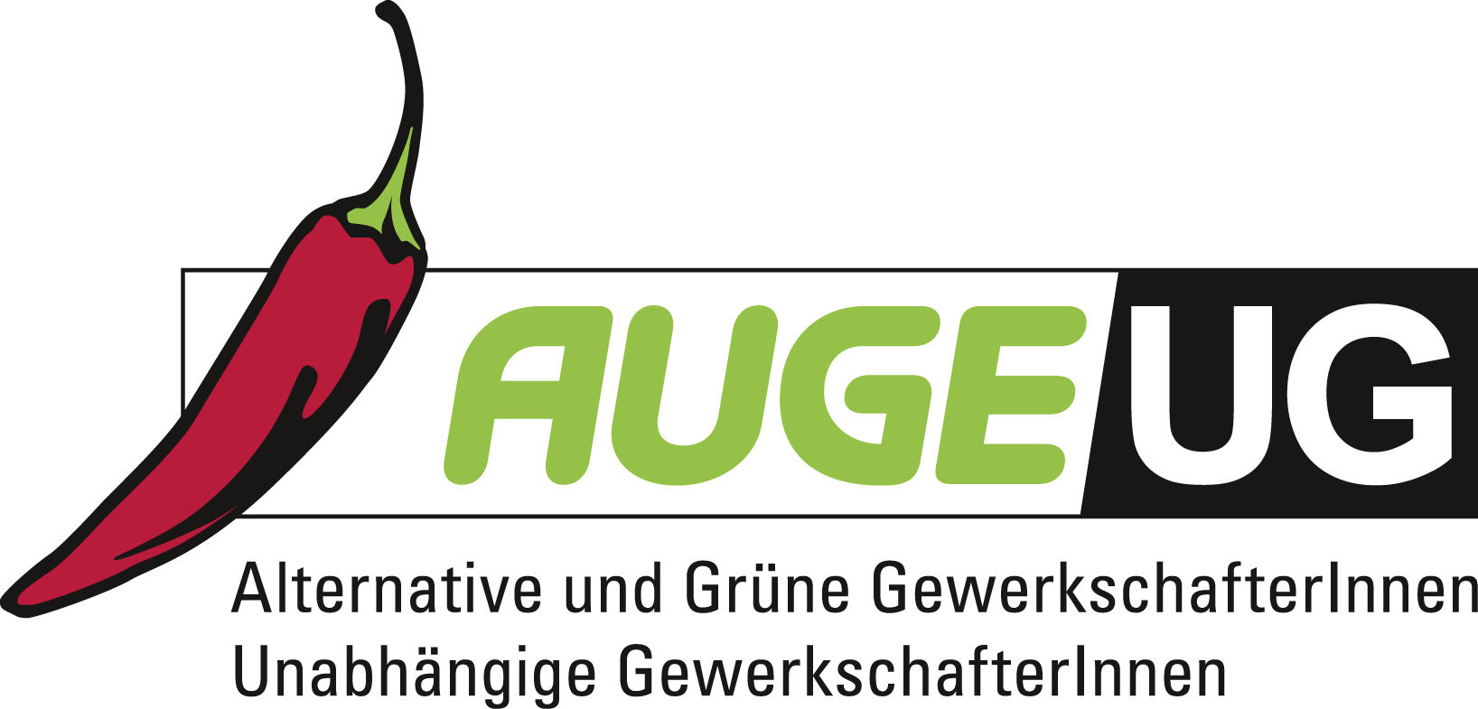

Antrag 04

der AUGE/UG -
Alternative und Grüne GewerkschafterInnen/Unabhängige GewerkschafterInnen

zur 168. Vollversammlung der Arbeiterkammer Wien
am 3. Mai 2017
Verbot von Gratiszeitungsentnahmeboxen

Entnahmeboxen für Gratiszeitungen finden sich an den unterschiedlichsten Stellen des öffentlichen Raums in Wien: in U-Bahn, Bus- und Straßenbahnstationen, vor öffentlichen Ämtern und Institutionen oder in Fußgängerzonen. Diese Entnahmeboxen beinhalten Ausgaben von „heute“ und „Österreich“ – beide Blätter stehen immer wieder in der Kritik schlecht recherchierte, inkorrekte oder auch rassistische Artikel zu veröffentlichen. Beide Blätter erkennen außerdem den Österreichischen Presserat, das Selbstkontrollorgan der Österreichischen Presse, nicht an.

Gerade diese Gratiszeitungen werden gerne auch von Jugendlichen und sogar Kindern gelesen, eine Gruppe, die auch im öffentlichen Raum bestmöglich geschützt werden sollte.

Außerdem entsteht durch das unkontrollierte Wegwerfen dieser Zeitungen ein hohes Maß an Verschmutzung, für die Kosten der Beseitigung muss die Allgemeinheit aufkommen.

Die 168. Vollversammlung der Arbeiterkammer Wien möge daher beschließen:
Die Arbeiterkammer Wien setzt sich für ein Verbot der Gratiszeitungsentnahmeboxen im öffentlichen Raum Wiens sowie in den Stationen der Wiener Linien ein.

